**CIRCUITO MIXTO**



 



  

















**das lámparas o aparatos en los tomacorrientes. En este caso, conforme se añade cargas y aumenta la demanda de corriente, llega un momento en el cual la corriente total supera la capacidad nominal del fusible o breaker, y este se funde o dispara, desconectando el circuito. Se dice, entonces, que ha ocurrido una sobrecarga o que el circuito esta sobrecargado.**













**Coordenadas polares y cartesianas**

**De cartesianas a polares**

**Si tienes un punto en coordenadas cartesianas (x,y) y lo quieres en coordenadas polares (r,*θ*), necesitas resolver un triángulo del que conoces dos lados.**

**Ejemplo: ¿qué es (12,5) en coordenadas polares?**

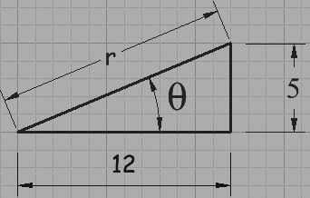

**Usamos el** [**teorema de Pitágoras**](http://www.disfrutalasmatematicas.com/geometria/teorema-pitagoras.html) **para calcular el lado largo (la hipotenusa):**

**r2 = 122 + 52**

**r = √ (122 + 52)**

**r = √ (144 + 25) = √ (169) = 13**

**Usa la** [**función tangente**](http://www.disfrutalasmatematicas.com/seno-coseno-tangente.html) **para calcular el ángulo:**

**tan( *θ* ) = 5 / 12**

***θ* = atan( 5 / 12 ) = 22.6°**

**Así que las fórmulas para convertir coordenadas cartesianas (x,y) a polares (r,θ) son:**

**r = √ (x2 + y2)**

***θ* = atan( y / x )**

**De polares a cartesianas**

**Si tienes un punto en coordenadas polares (r, *θ*) y lo quieres en coordenadas cartesianas (x,y) necesitas resolver un triángulo del que conoces el lado largo y un ángulo:**

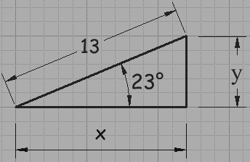**Ejemplo: ¿qué es (13, 23 °) en coordenadas cartesianas?**

**Usamos la** [**función coseno**](http://www.disfrutalasmatematicas.com/seno-coseno-tangente.html) **para x:**

**cos( 23 °) = x / 13**

**x = 13 × cos( 23 °) = 13 × 0.921 = 11.98**

**Cambiamos de orden y resolvemos:**

**sin( 23 °) = y / 13**

**y = 13 × sin( 23 °) = 13 × 0.391 = 5.08**

**Así que las fórmulas para convertir coordenadas polares (r,θ) a cartesianas (x,y) son:**

**x = r × cos( *θ* )**

**y = r × sin( *θ* )**